人力资源计划

**组织机构构成**

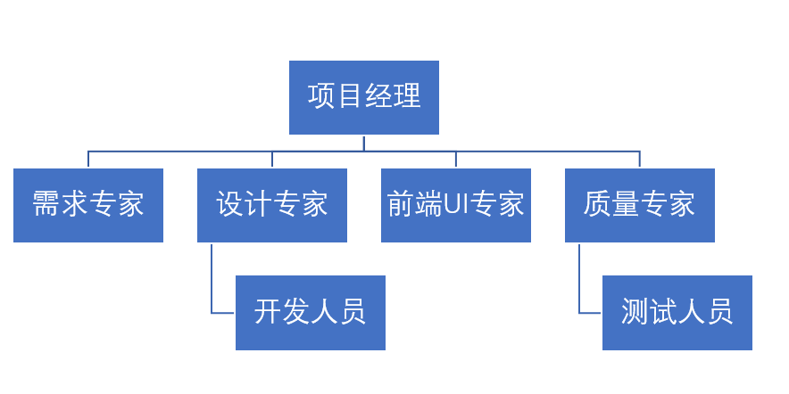

* **角色、职责、能力**

|  |  |  |  |
| --- | --- | --- | --- |
| 角色 | 职责 | 能力 | 人员 |
| 项目经理 | 对项目和产品的目标负责，依据项目管理计划管理和监控项目 | 具备丰富、专业的项目管理经验，并擅长沟通交流，把控全局。 | 丁泽仁 |
| 需求专家 | 收集完善产品需求 | 具备需求分析和经验 | 白晨皓 |
| 设计专家 | 完成产品的架构设计、模块设计 | 具备软件设计经验 | 丁泽仁 |
| 开发人员 | 完成自己所负责的模块开发和单元测试 | 熟练使用C语言、PHP等开发工具和技能 | 程序猿 |
| 前端UI专家 | 完成界面设计 | 熟练应用WEB界面设计的各种工具和技能 | 李润川 |
| 质量专家 | 确保软件质量 | 能够编写测试计划和测试用例 | 程子健 |
| 测试人员 | 完成自己所负责的测试工作 | 熟练应用软件测试的工具和方法，执行测试用例 | 刘琪 |